喜讯：学院获评第十八届上海市文明单位
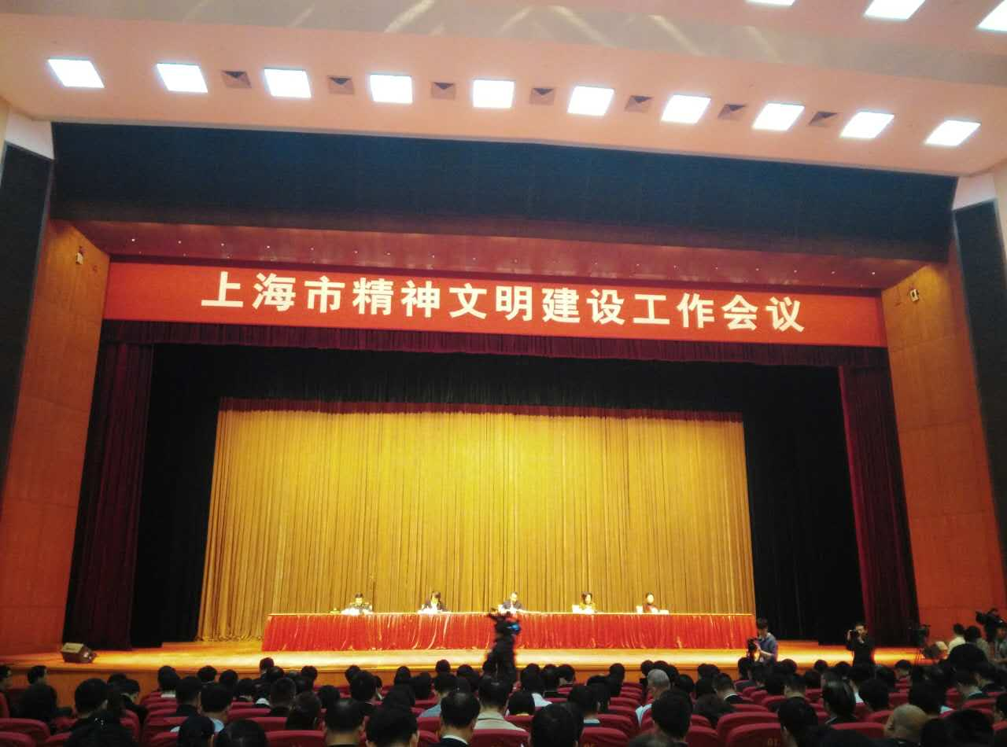
4月18日，上海市精神文明建设工作会议在上海市委党校顺利召开，会上传来喜讯，上海交通职业技术学院被上海市人民政府命名“为2015-2016年度上海市文明单位”，这是我院连续第9次累计18年蝉联“上海市文明单位”称号。
在本届市级文明单位创建的两年间，学院始终巩固和发扬前几届创建工作的经验和优势，以党的十八大精神为指导，以开展“三严三实”、“两学一做”专题教育为契机，紧紧围绕社会主义核心价值体系，把文明单位的创建作为学院内涵式发展的总抓手，聚焦事业发展，挖掘自身优势，直面存在不足，把和谐文明校园创建与学院各项基础制度、师资队伍和校园文化建设紧密结合，统筹兼顾，将文明单位的创建工作融入到日常教育、教学和管理之中，形成人人知晓创建工作、人人参与创建工作的良好氛围。
两年间，学院获评了上海市特色高等职业建设院校“优秀”（位列第二），通过了语言文字工作5年评估验收（合格评估，在市教委组织的总结会上作为唯一高职高专院校代表交流经验），获得了“上海市职业教育先进单位”、“上海市征兵工作先进单位”、“上海市安全
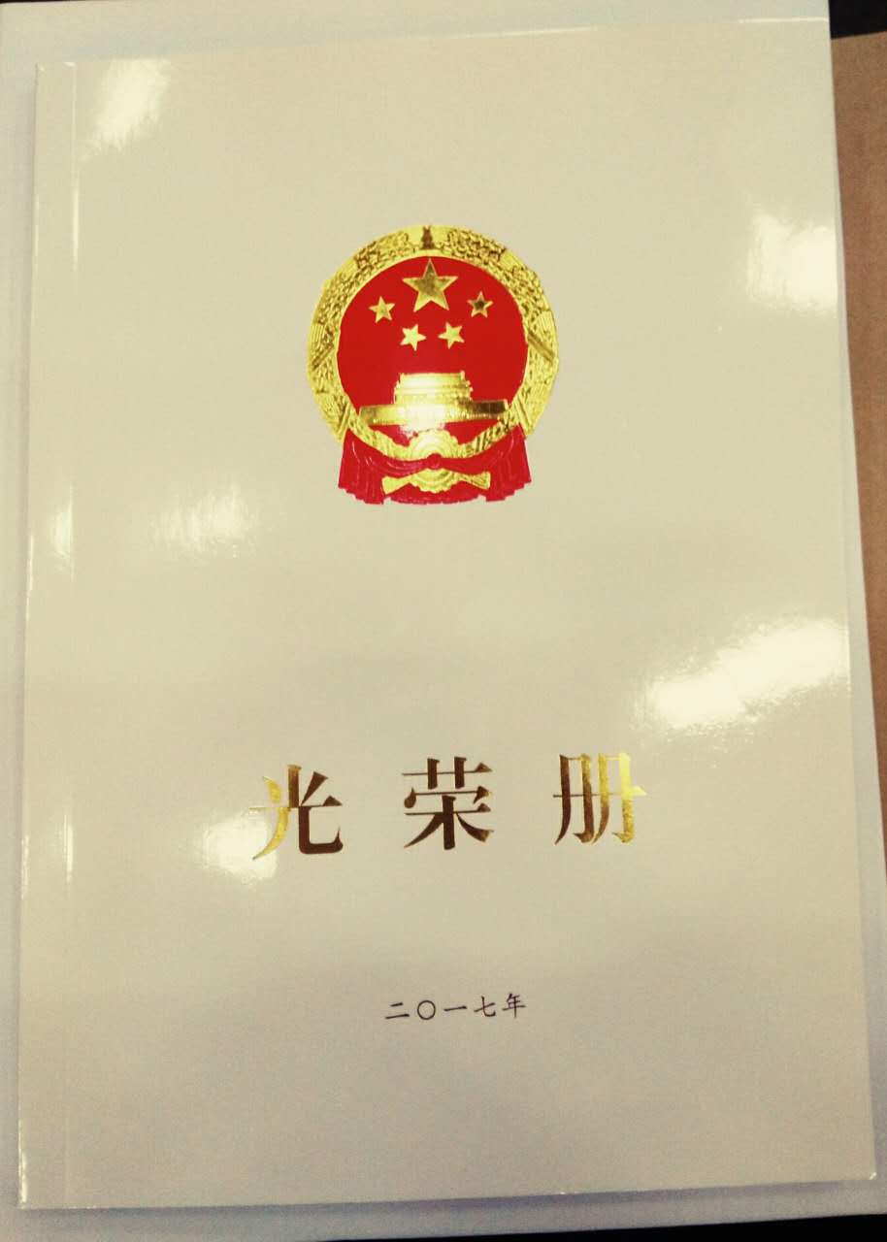
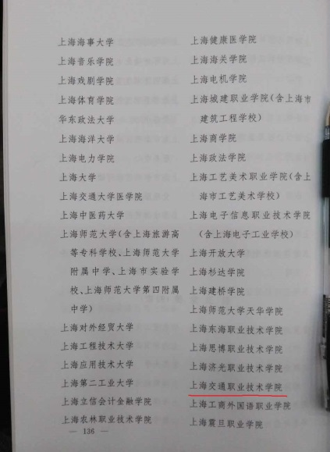
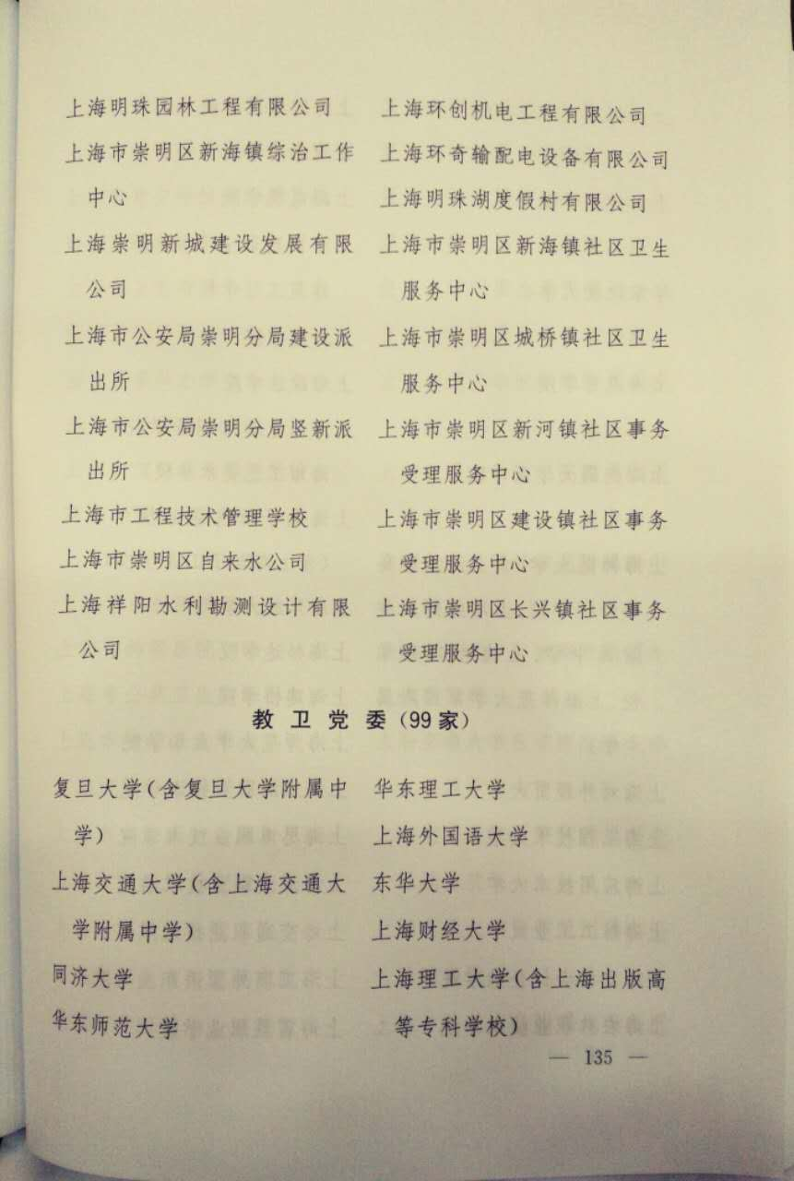
文明校园”、“上海市教育系统社会治安综合治理先进集体”等多项荣誉称号，学院各项事业取得了长足发展。
在本轮上海市文明单位创建工作中，各系部（处室）积极主动参与，全校师生大力支持。整个创建工作分为申报自测、中期在线创建、社会责任报告撰写、终期在线创建、师生网络问卷调查、听取社会意见、实地检查、集中风采展示、社会公示、稽核命名等各个环节。文明单位创建工作由党委统一领导，宣传部牵头，各相关部门通力协作，完成了社会责任报告、终期考评自评报告、特色展示汇报及《上海高校文明单位（文明校园）考评指标体系》综述等10余万字材料撰写，顺利完成了各项创建任务。
当前，面对学院事业发展的新形势、新任务、新挑战，学院将珍惜荣誉，再接再厉，进一步巩固创建成果，丰富创建内涵，凝练创建特色，提升创建水平，完善精神文明建设体系，让精神文明建设成为学院发展中的不竭动力，共同开创学院各项事业发展的新局面。
（党委宣传部）

